기본지원금 사용내역서
동아리 분과 | 학술분과 | 동아리명 | FLIP
기본지원금  사용내역 | 사용 내역 및 적요 |  | 지출액 | 비고
기본지원금  사용내역 | 동아리방 정비 물품 구입 — 사무용 책상 1200, 좌식 테이블 1200, 콤비 블라인드(190×150) 3종 |  | 205,830 | 2026.03.30 / 쿠팡 일괄 결제 / 카드 매출전표 3매 (승인 16417902, 주문 5100180437150)
기본지원금  사용내역 | 데모데이 홍보 포스터 인쇄 (3장) |  | 6,000 | 2026.06.23 / 경희인쇄 / 거래명세표 + 카드 매출전표 (승인 00008106)
기본지원금  사용내역 | 데모데이 운영 비품 구입 — 고급집게명찰 100개 |  | 12,500 | 2026.06.25 / 쿠팡 / 카드 매출전표 (승인 90718595)
기본지원금  사용내역 | 데모데이 운영 비품 구입 — 양면용 POP꽂이 3개 |  | 5,050 | 2026.06.25 / 쿠팡 / 카드 매출전표 (승인 83236706)
기본지원금  사용내역 | 데모데이 운영 비품 구입 — 생수 500ml 40개 |  | 7,990 | 2026.06.25 / 쿠팡 / 카드 매출전표 (승인 48647989)
기본지원금  사용내역 | 데모데이 참석자 음료 구입 (커피) |  | 8,100 | 2026.06.26 / 매머드커피 / 카드 매출전표 (승인 86885567)
기본지원금  사용내역 | 데모데이 참석자 음료·다과 구입 (편의점) |  | 7,200 | 2026.06.26 / 코리아세븐 / 카드 매출전표 (승인 45058228)
기본지원금  사용내역 | 데모데이 참석자 답례품 구입 |  | 90,000 | 2026.06.26 / 카페 아아아라 / 카드결제승인 전표 (승인 30006757)
기본지원금  사용내역 | 총액 |  | 342,670 | 기본지원금 350,000원 중 미사용액 7,330원
증빙서류  첨부 | * 증빙서류 : (세금계산서 혹은 거래명세서 + 계좌이체 내역)  * 기본지원금 사용내역서는 비용에 대한 증빙이므로 경희대학교 재정운영위원회 회칙에 따라 작성되어야 합니다. 지출 내역은 증빙서류, 즉 세금계산서 (현금영수증, 신용카드 매출전표) 혹은 거래명세서와 계좌이체 내역을 첨부함으로써 증명되며, 간이 영수증은 증빙서류로 인정되지 않습니다. 위에 기재한 기본지원금 지출에 해당하는 모든 서류를 아래에 첨부하여 주시기 바랍니다.  [첨부 서류 목록]  ① 2026.03.30 쿠팡 신용카드 매출전표 3매 (104,070원 / 49,410원 / 52,350원)  ② 2026.06.23 경희인쇄 거래명세표 및 카드 매출전표 1매 (6,000원)  ③ 2026.06.25 쿠팡 신용카드 매출전표 3매 (12,500원 / 5,050원 / 7,990원)  ④ 2026.06.26 매머드커피 카드 매출전표 1매 (8,100원)  ⑤ 2026.06.26 코리아세븐 카드 매출전표 1매 (7,200원)  ⑥ 2026.06.26 카페 카드결제승인 전표 1매 (90,000원)  ※ 위 증빙서류 원본 이미지는 본 내역서 다음 장(2~4쪽)에 순서대로 첨부하였습니다. (총 10매)
동아리활동과 관련하여 상기 기본지원금 사용내역서를 확인합니다.
※본 내역서가 ‘활동우수지원금’ 지급에 평가 기준으로 활용됨에 동의합니다.
대표학생 : 이 성 민 ( 인 )

증 빙 서 류
증빙 ①-1 2026.03.30 쿠팡 신용카드 매출전표 — 사무용 책상 1200 104,070원 (승인 16417902)  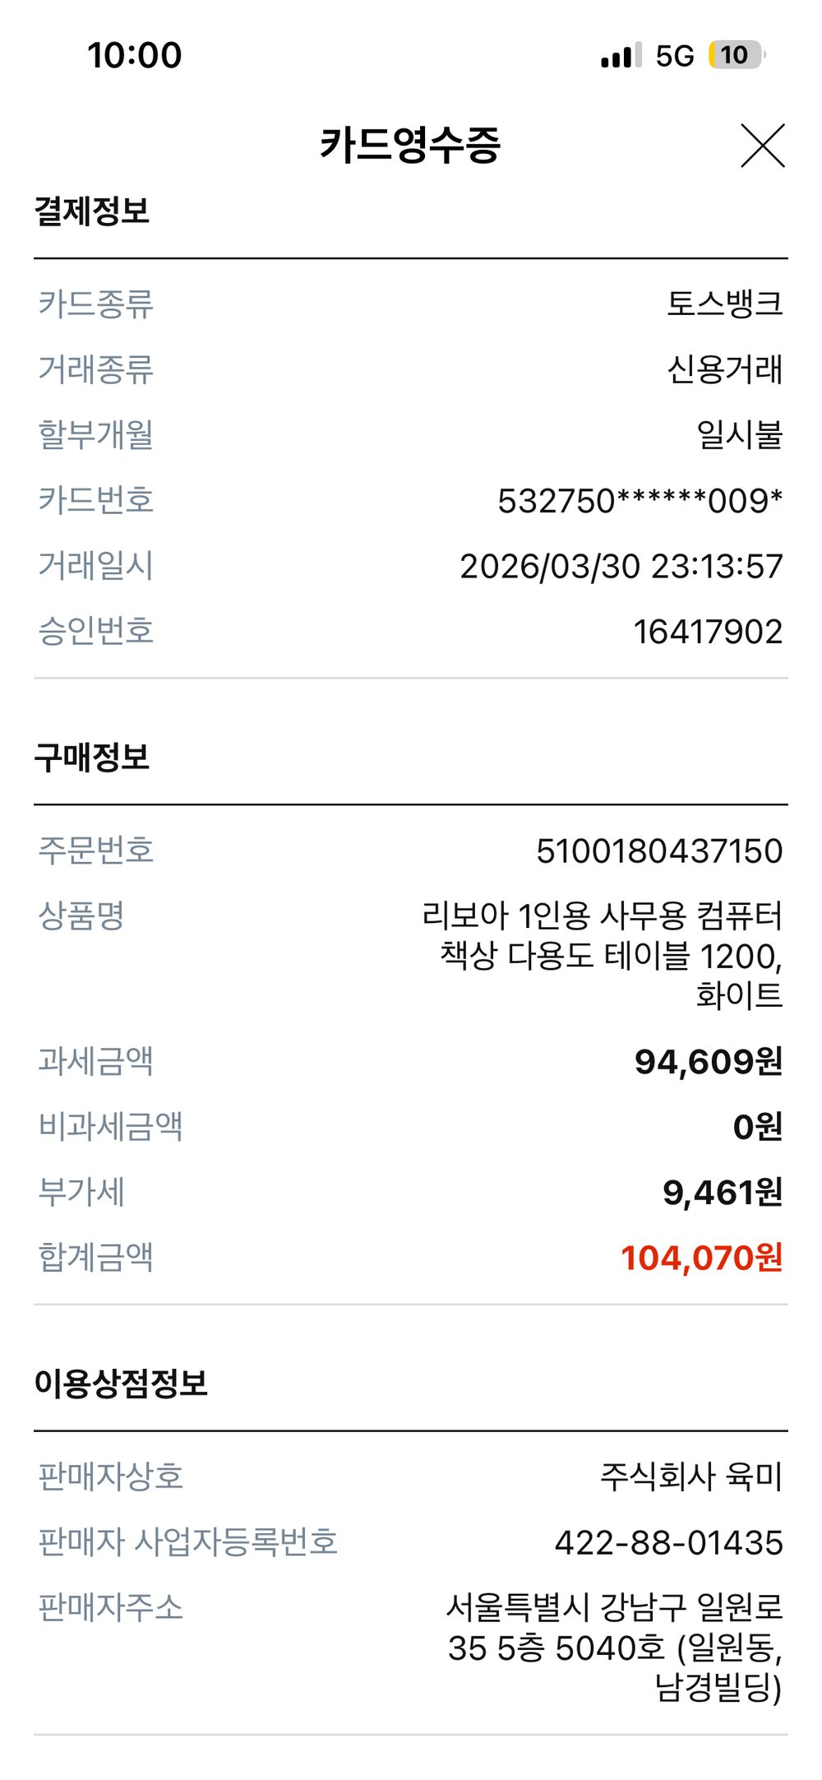 | 증빙 ①-2 2026.03.30 쿠팡 신용카드 매출전표 — 좌식 테이블 1200 49,410원 (승인 16417902)  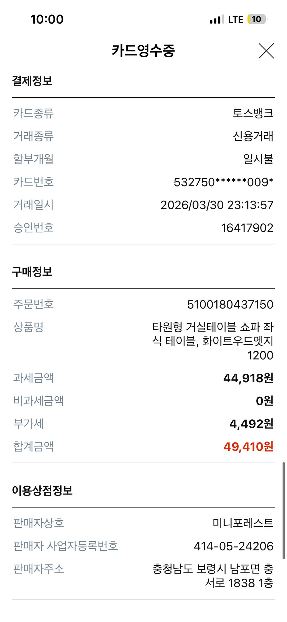
증빙 ①-3 2026.03.30 쿠팡 신용카드 매출전표 — 콤비 블라인드(190×150) 52,350원 (승인 16417902)  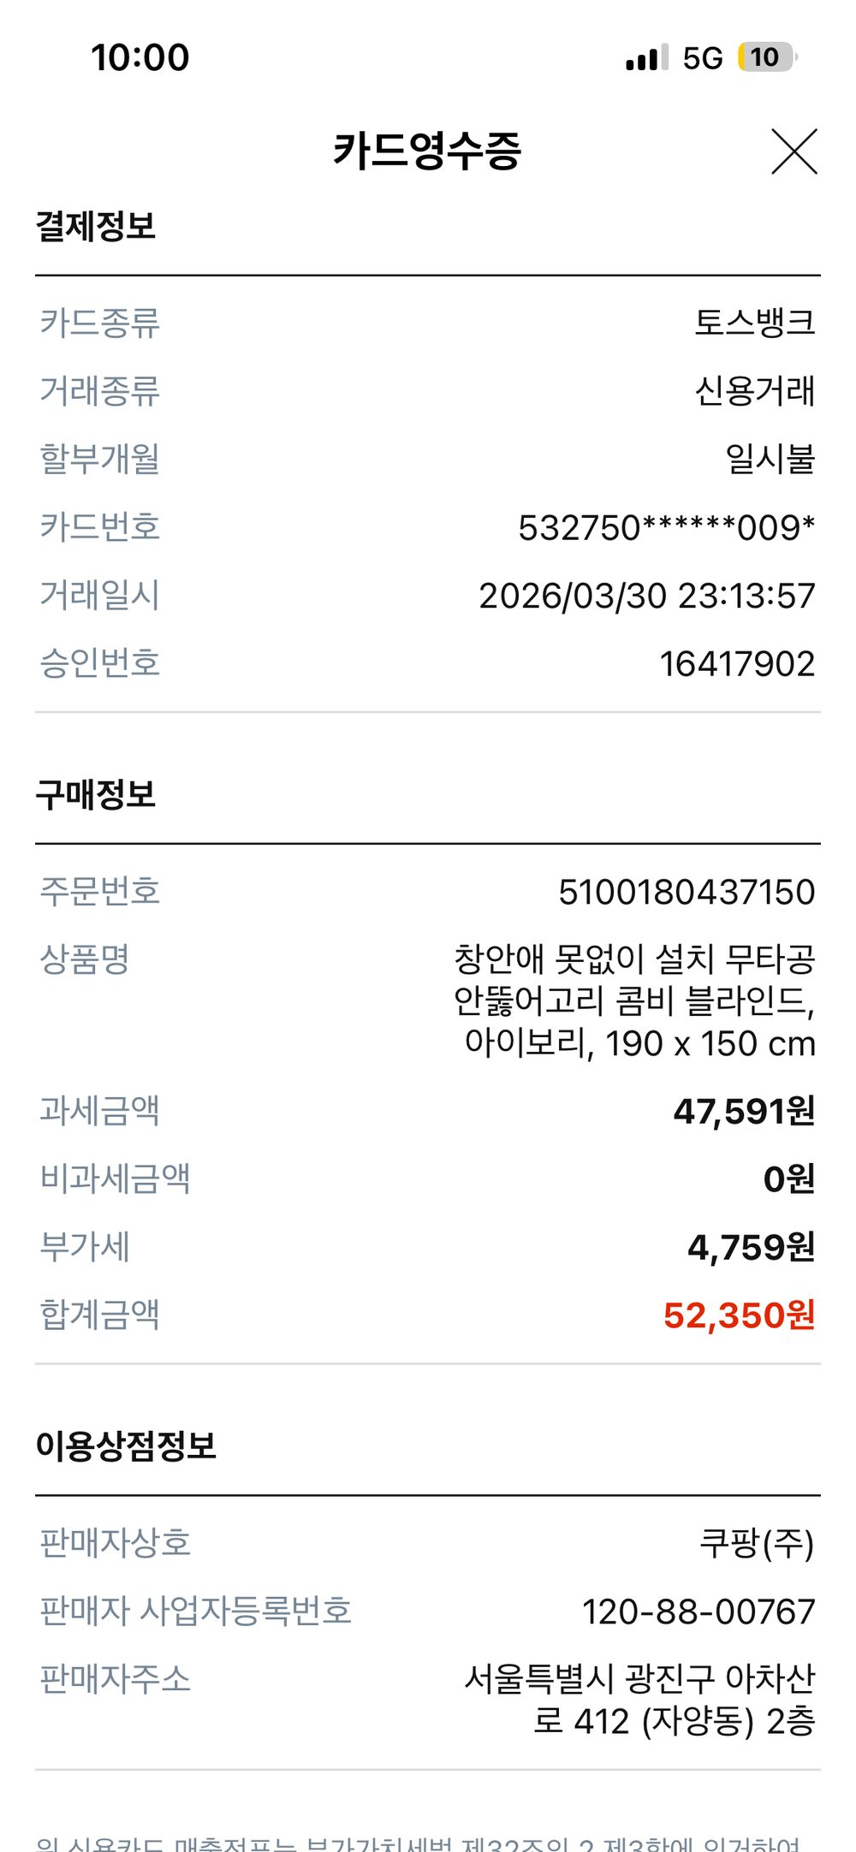 | 증빙 ② 2026.06.23 경희인쇄 거래명세표 및 카드 매출전표 — 포스터 인쇄 3장 6,000원 (승인 00008106)  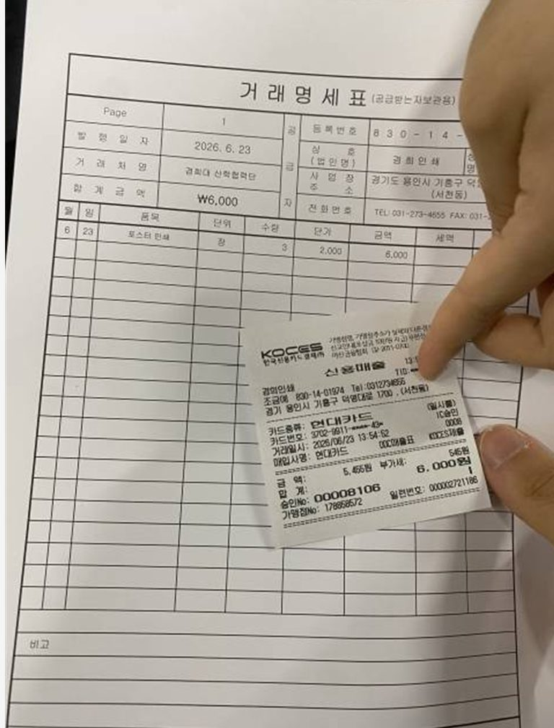

증빙 ③-1 2026.06.25 쿠팡 신용카드 매출전표 — 고급집게명찰 100개 12,500원 (승인 90718595)  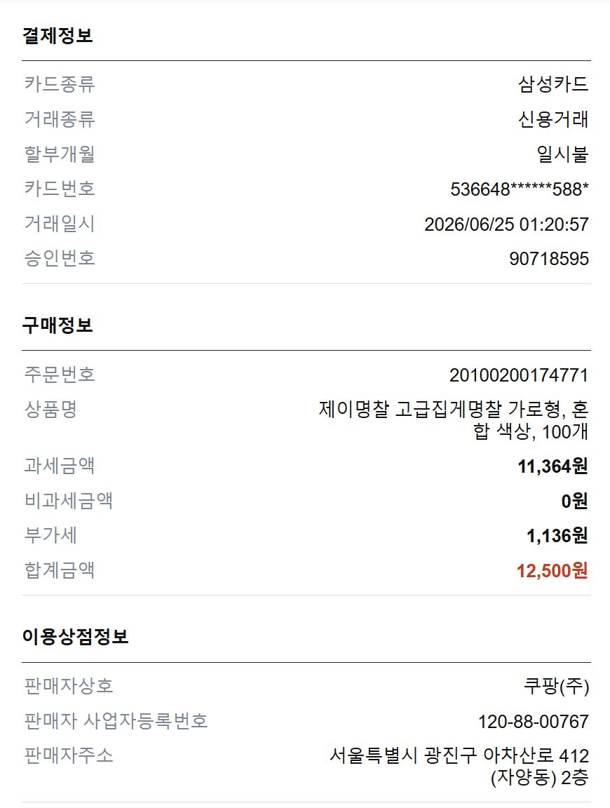 | 증빙 ③-2 2026.06.25 쿠팡 신용카드 매출전표 — 양면용 POP꽂이 3개 5,050원 (승인 83236706)  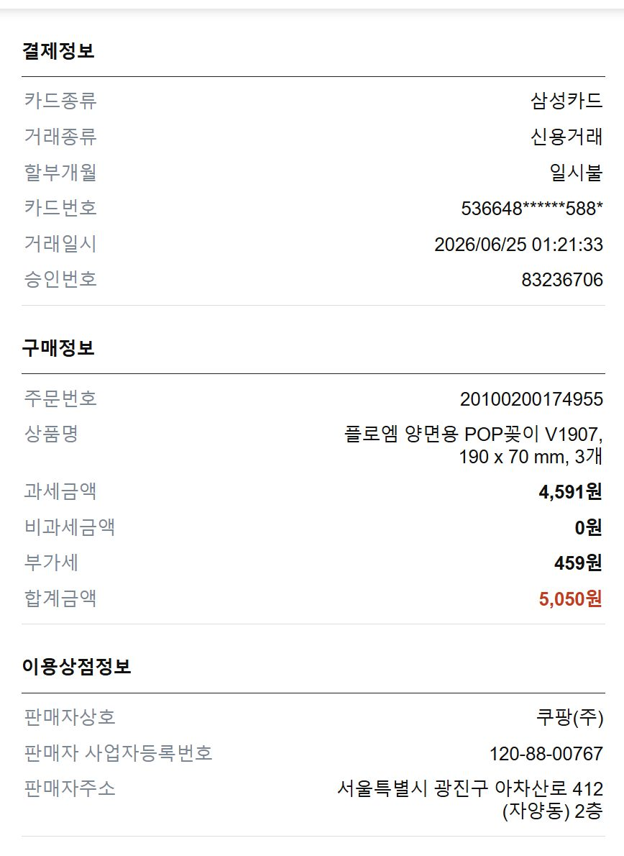
증빙 ③-3 2026.06.25 쿠팡 신용카드 매출전표 — 생수 500ml 40개 7,990원 (승인 48647989)  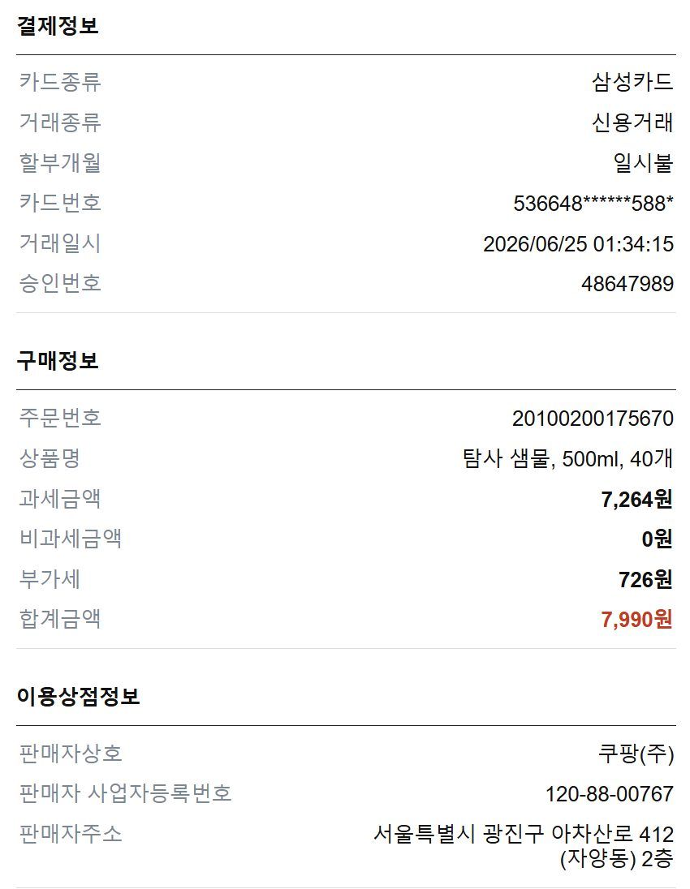 | 증빙 ④ 2026.06.26 매머드커피 카드 매출전표 — 데모데이 음료 8,100원 (승인 86885567)  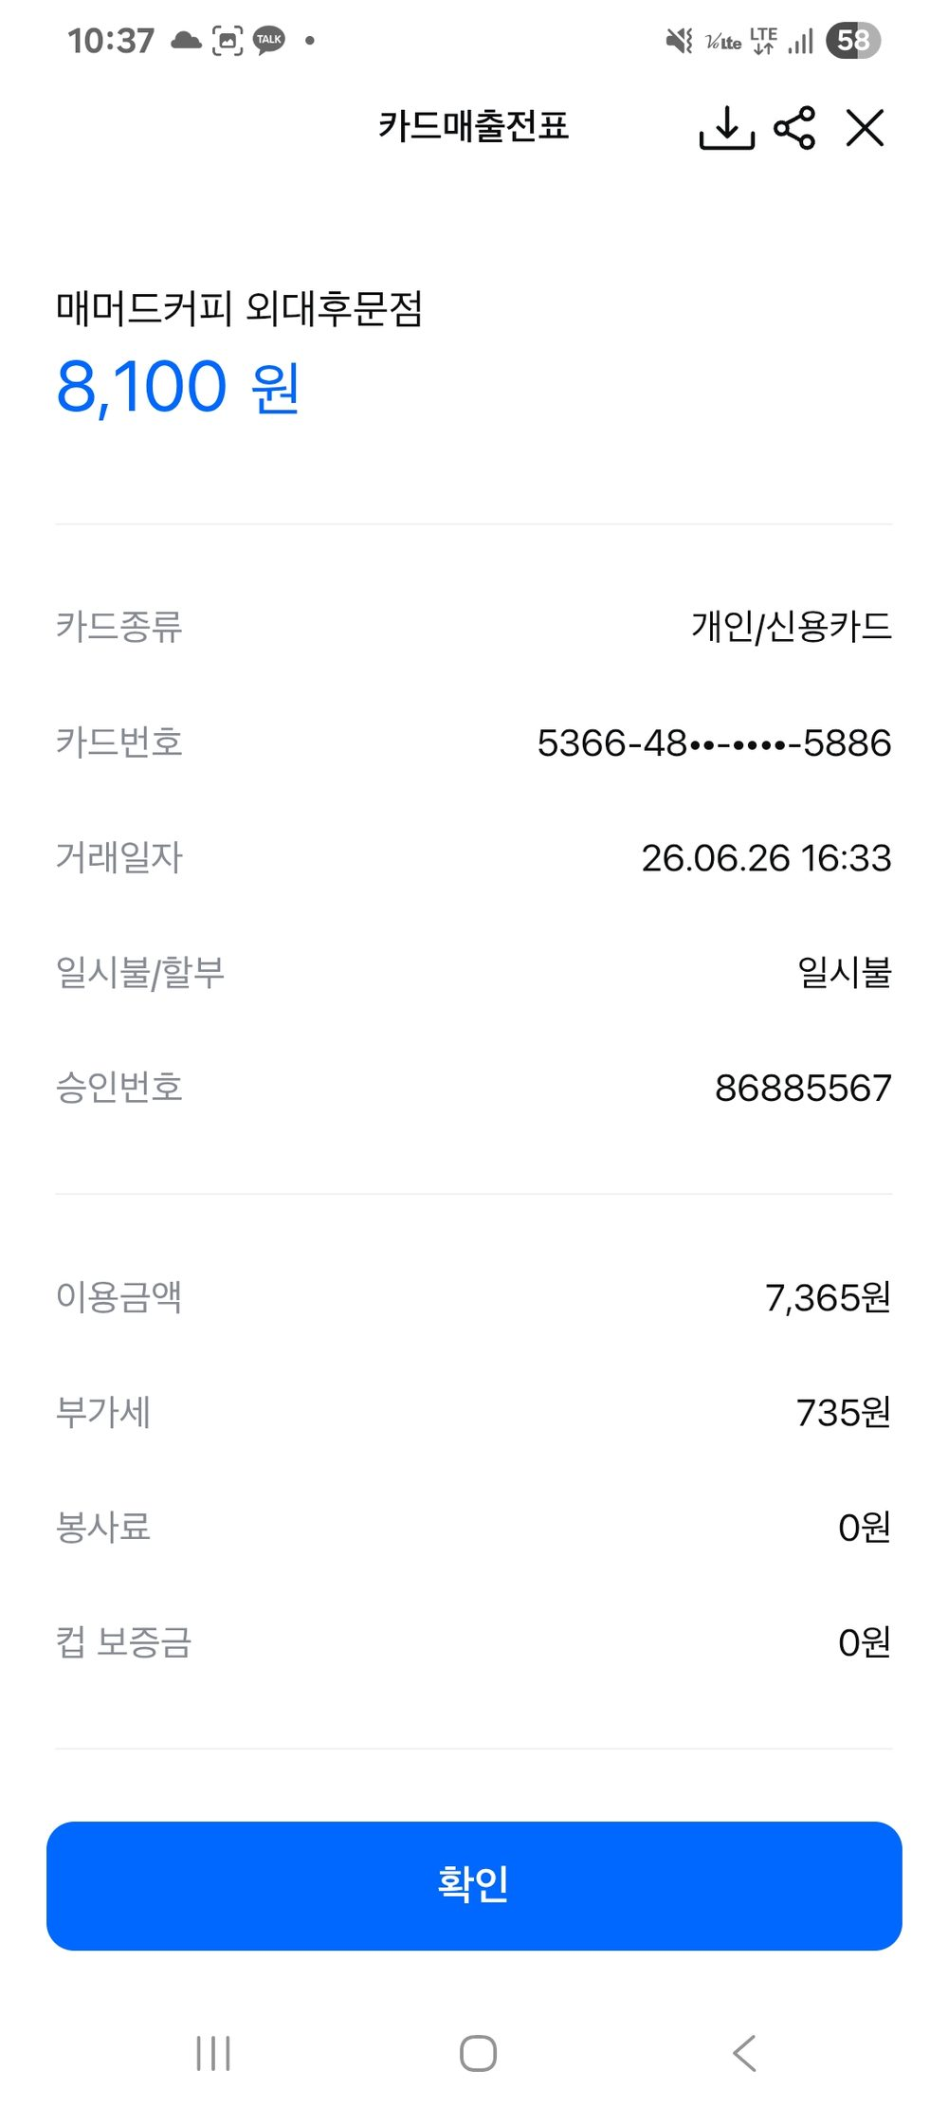

증빙 ⑤ 2026.06.26 코리아세븐 카드 매출전표 — 데모데이 음료·다과 7,200원 (승인 45058228)  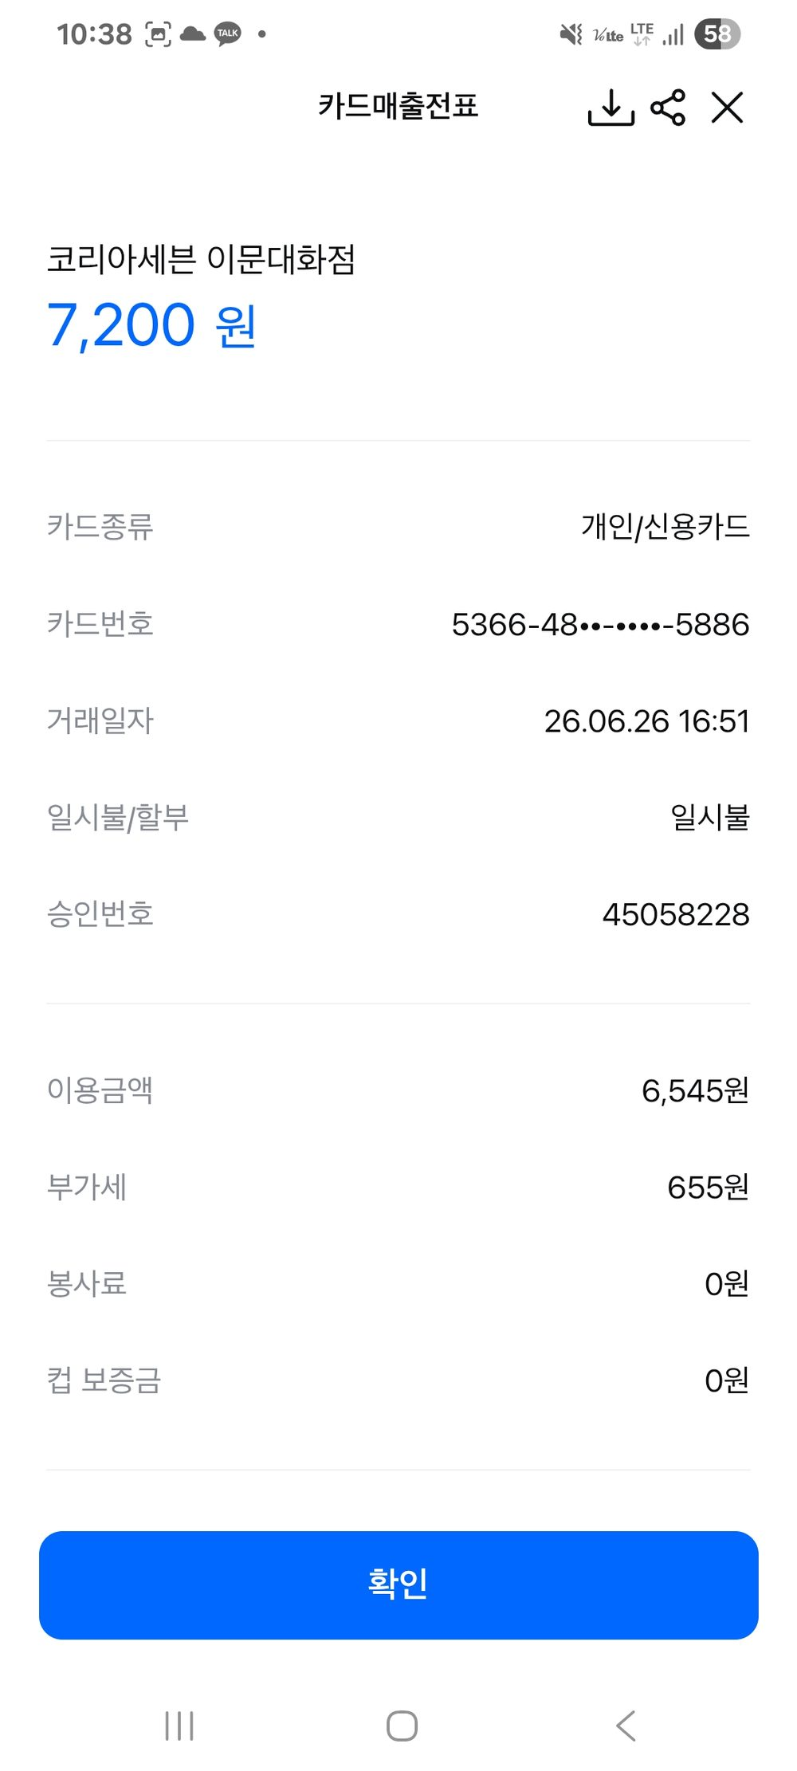 | 증빙 ⑥ 2026.06.26 카드결제승인 전표 — 데모데이 답례품 90,000원 (승인 30006757)  

